מטלה 1:

4. הקוד לא מתקמפל .

**אזהרות:** הפרמטר C לא השתמשנו בו וגם e לא מאותחל   
System.out.println(a/d); יש חלוקה באפס (שגיאת ריצה בזמן אמת)

**שגיאות קומפילציה:**

הדפסת e שלא מאותחל.

המשתנה a מסוג int אבל אנחנו שמים בו ערך של double

a=9.0; -> a=9;

המשתנה f מוגדר בתוך הסוגריים } של ה if אז אנחנו יכולים להשתמש בו רק בתוכם ויש שימוש בו מחוץ לסוגריים לכן נעביר ההגדרה שלו לחוץ הסוגריים.

חסר ; בסוף של השורה של ההדפסה של המשתנה b

בשורה האחרונה יש } נוספת הסרנו (כי לבל { פותח יש } סוגר)

נשיון של הדפסה של המשתנה i שהוגדר בתוך הfor אז כל שימוש בו מחוץ לfor יגרום לשגיאה כי הוא נעלם אחרי שהfor תסתיים  
לכן אותו דבר כשעשינו על המשתנה f נעביר i לחוץ הפור :

int i;

for(i=0; i<=5; i++)

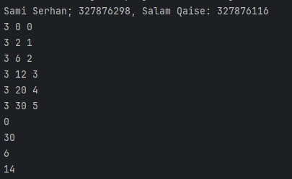

מטלה 2:

